**ESCUELA NORMAL DE EDUCACIÓN PREESCOLAR**

**CICLO 2020-2021**



Optativa

Maestro: Joel Rodríguez Pinal

Alumna: Ana Cecilia Villanueva García #20

*“Concepto educación”*



El comprender equivale a una «visión de lo psíquico obtenida desde dentro», mientras que explicar se refiere al «hecho de conocer relaciones causales objetivas, que solo se ve desde fuera». De esta manera considera que los dos métodos -el de la comprensión y el de la explicación- se complementan en la psicopatología.

En «La filosofía. ¿Una guía para perplejos?»,1 George Henrik von Wright señala que comentarios como los de nuestra primera aproximación a la controversia explicación-comprensión reflejan una «tensión inherente entre la comprensión racional del hombre y la naturaleza». Una tensión que habría alcanzado sus máximas cotas en varios momentos históricos muy significativos: en el eclipse del humanismo renacentista por parte del «racionalismo orientado hacia la ciencia del Barroco»; o en la amenaza que supuso para el humanismo de la Ilustración el «racionalismo tecnológico de la era industrial». En vista de lo cual, Von Wright se pregunta si habría llegado el momento de una tercera revitalización de los ideales humanistas. En especial, añadiremos nosotros, después de un siglo XX en el que los avances científicos y tecnológicos han confirmado el asentamiento del racionalismo científico y tecnológico como paradigma de autoridad epistémica.



En una de sus obras, llamada “Teeteto”, Platón narra una discusión entre Sócrates y Teeteto, en la que debaten sobre qué es el conocimiento.

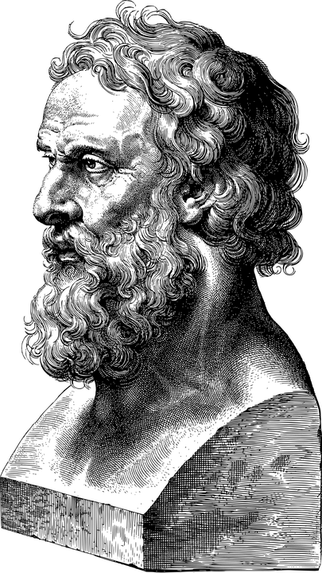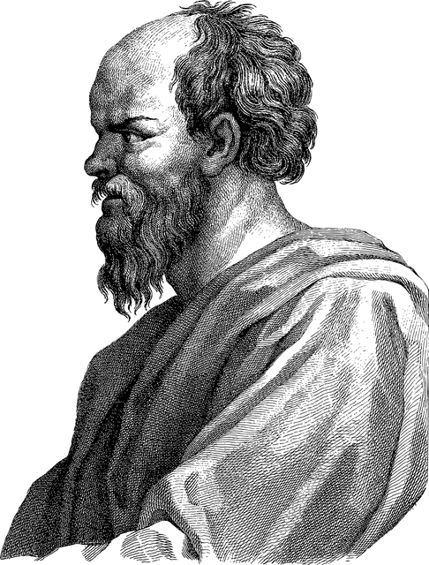

Allí se explica que la única forma de entender este concepto sin caer en ambigüedades, es definirlo como una creencia verdadera y justificada. Y aunque parezca difícil de creer, esta definición se mantuvo plenamente firme durante toda la historia –claro que surgieron variantes, desarrollos y demás; pero a ésta se la aceptaba como “la definición clásica”–, hasta que, en el año 1963, el filósofo estadounidense [Edmund Gettier](http://es.wikipedia.org/wiki/Edmund_Gettier) desarrolló unos contraejemplos que intentaron demostrar que esta forma de entender el conocimiento no es completa. A estos contraejemplos o experimentos mentales se los denomina como Problemas de Gettier.

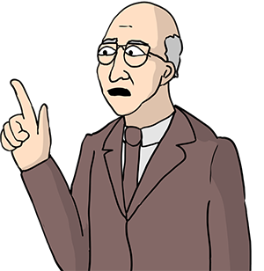

Gettier publicó un artículo muy breve con el título de “Is Justified True Belief Knowledge?” (“¿Es Conocimiento la Creencia Verdadera y Justificada?”), que le valió el reconocimiento y prestigio internacional. El impacto que tuvo ese célebre artículo fue tremendo, ya que con unas simples consideraciones que a primera vista pueden parecer ingenuas, demostró que una creencia verdadera y justificada puede resultar no ser conocimiento; lo que, obviamente, generó una amplísima polémica. Al final de la entrada voy a dejar un enlace al artículo y a una traducción al español. Ahora veamos despacio de qué se trata todo esto.

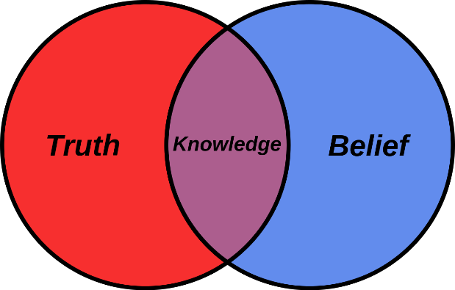

Supongamos que definiéramos al conocimiento simplemente como una creencia. Por ejemplo, si yo creo que ayer llovió, afirmo como consecuencia que tengo el conocimiento de que ayer llovió. Es fácil ver que esto no es consistente, ya que, si estoy equivocado y mi creencia es falsa, no puedo aseverar que tengo un conocimiento. Si ayer no llovió, por más que esté convencido (falsamente) de que sí, esta creencia evidentemente no es conocimiento.

Entonces mejoremos un poco la definición así: el conocimiento es una creencia verdadera. Por ejemplo, si yo creo que ayer llovió y efectivamente así fue, sostengo por lo tanto que mi creencia es ahora un conocimiento. Pero, aun así, esta forma de definir el conocimiento no sirve. Para ver por qué, más claramente, supongamos que arrojo un dado y que tengo la creencia de que va a salir el número uno. Imaginemos que, en efecto, sale el número uno. Mi creencia es entonces verdadera, pero no puedo afirmar que tenía el conocimiento de que saldría el número uno. Sí; mi creencia fue verdadera, pero por mero azar. Y en el caso de la creencia de que ayer llovió, yo pude haberla propuesto por instinto, y de hecho pudo ser cierta –por casualidad–; pero es evidente que mi creencia, aunque verdadera por azar, no constituye conocimiento firme.

De esta manera, la única forma (según se explica en el Teeteto) de que una proposición constituya conocimiento es que sea una creencia verdadera y además justificada con evidencia. Veamos. Sigamos con el ejemplo anterior, pero agreguémosle algo más. Supongamos que Sócrates tiene la creencia de que ayer llovió y que tiene evidencia firme que lo justifica –como, por ejemplo, que él mismo fue empapado por la lluvia–, por lo que la creencia es verdadera y justificada. Ahora sí podemos afirmar que él tiene conocimiento de que ayer llovió.

Se entendía que estas tres condiciones –creencia, veracidad y justificación– son necesarias y suficientes. Necesarias, porque solamente cuando todas ellas son válidas podemos hablar de conocimiento. Suficientes, porque basta con que sólo se verifiquen esas tres, y no se necesita nadas más.

Todo era fantástico; nadie encontraba ninguna falla a esta definición, hasta que apareció el sin duda perspicaz Gettier, aunque algunos señalan que fue [Wittgenstein](http://es.wikipedia.org/wiki/Wittgenstein) quien había incitado antes el problema que sugiere esta forma de entender el conocimiento. De todas formas, fue Edmundo Gettier quien desarrolló unos célebres contraejemplos lógicos brillantemente sencillos y reveladores, que comprometen a la concepción tripartita del conocimiento, que estuvimos viendo.